《计算机接口技术A》课程实验报告
实验名称 TD调试器的使用
学 号： 姓 名： 班 别 ：计科本
实验日期： 2020年 10月 26实验报告日期： 2020年 11月 2日
指导老师： 杨旭光 实验地点： 多201
评 语：
成 绩：

≡≡≡≡≡≡≡≡≡≡≡≡≡≡≡≡≡≡≡≡≡≡≡≡≡≡≡≡≡≡≡≡≡

实验目的、内容和要求 | 1．实验目的与要求  了解TD基本概念和用途，掌握TD常用调试命令的使用方法和结果分析  2.实验内容  （1）寄存器、存储单元内容显示和编辑  （2）指令的编辑和查看  （3）指令的执行和跟踪
实验环境（要求列出所需设备和网络拓扑结构图） | 微机、安装Windows XP操作系统、TD
实验重点及难点 | TD常用命令的使用、基本指令的编写、调试和运行及分析结果的方法。

实验过程（相关基础知识、实验准备、实验过程、实验结果及实验分析）
实验过程
如下图示是TD的操作界面：
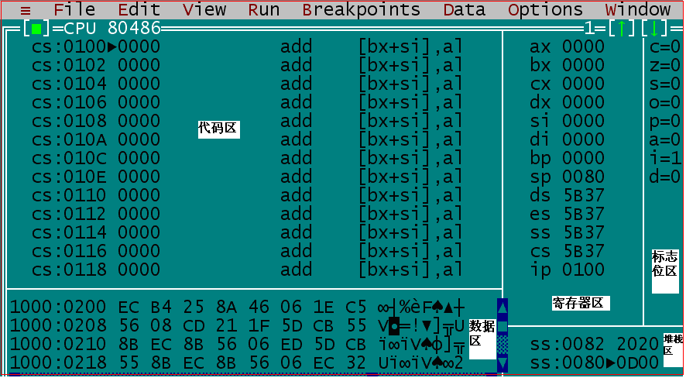
- 修改存储单元的内容
如果修改内存地址为1000:200的三个连续单元数据为41h,42h,43h
操作步骤是:
(1) 鼠标移动到数据区，点击右键，选择菜单goto 输入地址 1000
(2) 鼠标点到数据区第一个单元，按空格键，输入数据 41h
- 查看或修改寄存器内容
修改es值为你的学号后四位数字，操作步骤是：（请用文字描述）
将立即数2690存入AX寄存器当中，再把AX中的值送入到es
- 输入汇编指令
在代码区编写代码实现 1000:200开始的三个单元数据即41h,42h,43h（’ABC’）改为小写’abc’）
代码段描述：
Mov ax,1000 ;①
Mov ds,ax ;②
mov si,200 ;③
mov cx,3 ;④
add [si],20 ;⑤
inc si ;⑥
dec cx ;⑦
jnz 5 ;填写此处，说明应转移到第几条指令。
int 3 ;光标移到此处，按 F2 键设置断点。
;按 F8 键上述程序单步运行。
4. 代码区的第一列是： 段寄存器 第二列是： 段内地址 第三列是汇编指令
堆栈区栈顶的位置是： 0080 栈顶的数据是： 0D00 。标志位区中表示控制标志的是： i，d 。
实验分析总结：
通过本实验学习，懂得了TD常用命令的使用、基本指令的编写、调试和运行及分析结果的一些基本操作

